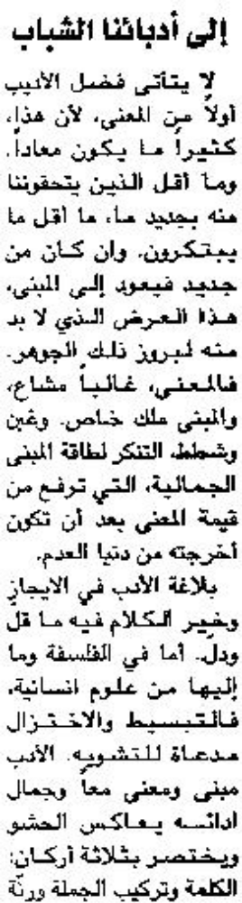
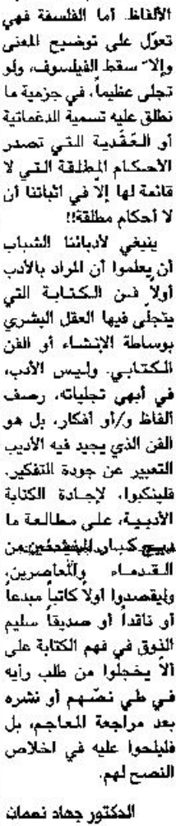

اللواء – الثلاثاء 24 تموز 2012

